

**KIZILTEPE SPOR LİSESİ**

**ÖZEL YETENEK**

**SINAV TAKVİMİ**



**Okulumuzun Amacı**

**Öğrencilerimizin;**

* Beden Eğitimi ve Spor alanında temel bilgi ve becerileri kazanmaları için ilgi ve yetenekleri doğrultusunda eğitim - öğretim görmelerini,
* Başarılı sporcular olarak yetişmelerini,
* Alanı ile ilgili dünyadaki gelişmeleri dikkate alan spor adamları olarak Türk Sporunu geliştirecek ve temsil edebilecek gençler yetiştirecek birikime sahip olmak için gerekli çalışmaların ilk adımlarını atmalarını,
* İş birliği içinde çalışma ve dayanışma alışkanlığı kazandırarak, takım ruhu ile hareket etmelerini,
* Spor disiplini ve centilmenliğini özümsemiş, örnek bireyler olarak yetişmelerini,
* Beden Eğitimi ve Sporla ilgili yüksek öğrenim programlarına hazırlanmalarını,
* Spor alanında araştırmaya yönelmelerini, bu alanda yetenekleri doğrultusunda uygulama yapabilecek kişiler olarak yetişmelerini sağlamaktır.

**Vizyonumuz**

Atatürk ilkeleri, Anayasa ve Türk Milli Eğitiminin amaçları doğrultusunda hareket eden, bilimsel ve teknolojik esaslara ve yeniliklere açık, çevre ve ülke ihtiyaçlarına uygun çalışan; sürekli olarak gelişen ve yenilenen, öğrencilerini yüksek öğrenim kurumuna hazırlayan ve topluma aktif uyum sağlayan mutlu, üretken kişiler olarak yetiştiren, çağdaş aktif öğrenme, yöntem ve tekniklerini kullanan, sosyal, kültürel, bilimsel alanlarda çalışmalar yapan, genel kültür düzeyi yüksek alan bilgisi ve becerilerine sahip, kendine güvenen; ülke sporuna yetenekli sporcular kazandıran, onların uluslar arası yarışmalara katılmasını sağlayan; okul sporlarının gelişmesine destek veren diğer spor kurum ve kuruluşları ile iş birliği içerisinde çalışan, dünya normlarında bir kurum olabilmek.

**Misyonumuz**

Öğrencilerimizin; çağdaş anlayış içerisinde bilgiye ulaşan ve onu kullanabilen, kalıcı, istenilen davranışların geliştiği, yaşantısında davranışları ile örnek model olan; Atatürk ilke ve inkılaplarına sanat ve spor anlayışına bağlı, ahlaklı vatan ve millet sevgisi ile dolu, sporu bir uğraş değil, bir kültür bir felsefe kabul eden, en az bir yabancı dil bilen, okuyan, araştıran, teknolojik araçlardan yararlanabilen, Türkçeyi güzel konuşan sözlü ve yazılı iletişim becerisi yüksek toplumsal sorunlara duyarlı bilimsel ve teknolojik yeniliklere açık yaratıcı ve üretken, sürekli olarak kendini geliştiren, çalışma ve dayanışma alışkanlığı kazandırılarak takım ruhu ile hareket edebilen, yüksek öğretim kurumlarına etkin olarak hazırlanan, uluslar arası yarışmalarda ülkemizi başarı ile temsil edebilen; etkili, nitelikli, çağdaş, demokratik, laik ve sosyal bireyler olarak yetişmelerini sağlamak için varız. 3

**Adayların Dikkatine**

Okulumuzdan almış olduğunuz bu kılavuzu dikkatle okumadan ve gereken özeni göstermeden hareket etmeyiniz. Yetenek sınavı ve sınav sonrası kayıt işlemlerine ilişkin kurallar bu kılavuzda yer almaktadır. Bu kılavuzu kayıt ve yerleştirme işlemleri tamamlanıncaya kadar saklamanız yararınıza olacaktır.

**Açıklamalar**

* 2016-2017 Eğitim-Öğretim yılı için ilan edilen boş kontenjan sayısı 150 ( yüzelli ) kişidir.
* Adaylar elde ettikleri derecelere göre okulumuza kayıt yaptırmaya hak kazanacaktır.
* Adaylar ilan edilen sınav programına gün ve saat olarak uymak zorundadır.
* Belirlenen gün ve saatlerde sınava katılmayan adaylara sınav hakkı verilmeyecektir.
* Yetenek sınavında tüm adaylar eşit şartlarda yarışacaktır.
* Adayların başarılı olabilmeleri sınava iyi hazırlanmış olmalarına bağlıdır.
* Adaylar kullandıkları göğüs numarası ile aday kayıt numaralarının aynı olmasına dikkat edeceklerdir.
* Adayın ön kayıt esnasında beyan ve teslim ettiği bilgi ve belgeler ile kesin kayıt sırasında teslim ettiği belgeler arasında farklılık olması halinde aday sınavı kazanmış olsa bile adayın kazanılmış hakkı iptal edilecektir**. (Öğrenim Belgesi, Nüfus Cüzdanı, TEOG Sonuç Belgesi, varsa Sporcu Özgeçmiş Belgesi )**
* Sınavlar aday numarasına göre yapılacaktır. Bu nedenle; sınav sırası geldiğinde her ne sebeple olursa olsun sınav yerinde hazır bulunmayan adaylar kesinlikle sınavlara alınmayacak ve sınav hakkını kaybedecektir.
* Adayların sınav kimlik belgesi ile birlikte resimli özel kimlik belgelerini de yanlarında bulundurmaları zorunludur. Özel kimlik belgesi **(Fotoğraflı ve T.C. Kimlik No’lu Nüfus Cüzdanı veya Pasaport)** olmayan ve sınav kimlik kartlarını kaybeden adaylar sınava alınmaz. Her sınav öncesinde kimlik kontrolü yapılacaktır.
* Herhangi bir mazereti nedeniyle zamanında sınava giremeyen ve sınav sonuçlarına ilişkin itiraz yapacak adaylar başvurularını ilgili testin sınavının bitimini izleyen mesai saati içinde ve testler tamamlanmadan yapmalıdır.
* Sınav komisyonunca itirazları geçerli sayılan ve mazeretleri uygun görülen kişilere ilgili testler tamamlanmadan önce bir hak verilecek, **Ancak İlgili Testler Tamamlandıktan Sonra Parkur Kaldırılıp Sıralamanın Kesinleşmesi Nedeniyle Hiçbir Mazeret ve İtiraz Kabul Edilmeyecektir.**
* Sınav kimlik kartları ve göğüs numaraları sınav bitiminde adaylardan geri alınacaktır.
* **Adayın okulumuza başvuru yapabilmesi için 2015/2016 eğitim-öğretim yılı itibari ile 8. sınıftan mezun/mezun durumda olması gerekmektedir.**

Sınava katılan tüm adaylara başarılar dileriz.

**Kızıltepe Spor Lisesi**

|  |
| --- |
| **KIZILTEPE SPOR LİSESİ ÖZEL YETENEK SINAV TAKVİMİ**  **Başvuru Tarihi : 22-23 Eylül 2016 Tarihleri arasında İlçemiz Kızıltepe Spor Lisesinde başvurular kabul edilecektir.Başvurular doğrudan veya posta yoluyla okulumuza yapılacaktır. Postadaki gecikmeler nedeniyle zamanında ulaşamayan başvurular değerlendirmeye alınmayacaktır.Başvuran öğrenci sayıları 29 Temmuz 2016 tarihinde mesai bitiminde ilçemiz Kızıltepe Spor Lisesi ve Kızıltepe İlçe MEM internet sitesinde (http:kiziltepe.meb.gov.tr) yayınlanacaktır.**  **Sınav Tarihi: Sınav 27-28 Eylül 2016 tarihleri arasında Gençlik Hizmetleri ve Spor İlçe Müdürlüğünde yapılacaktır. En yüksek puandan aşağıya doğru yapılan sıralamaya göre en yüksek puanı alan 60(atmış) puanın altında kalan öğrenciler kayıt yaptıracak, ayrıca 20(yirmi) öğrenci de yedek oluşturulacaktır.**  **Öğrenci Seçimi: Öğrenci seçimi, yetenek sınavının %70’i ile yüzlük sisteme dönüştürülen ortaöğretime yerleştirme puanın %30'u alınarak 100(yüz) tam puan üzerinden yapılacaktır. Yetenek sınavında 50 (elli) puanın altında kalan öğrenciler başarısız sayılarak değerlendirmeye alınmayacaktır.**  **Sınav Sonuçları: 29 Eylül 2016 günü mesai bitiminde Gençlik Hizmetleri ve Spor İlçe Müdürlüğünde ve Kızıltepe İlçe MEM internet sitesinden (http:kiziltepe.meb.gov.tr) açıklanacaktır.**  **Okulumuzu kazanan öğrencileri kesin kayıtları: 29-30 Eylül 2016 tarihlerinde Kızıltepe Spor Lisesinde yapılacaktır.**    **Açık Kontenjanlar: Asil kayıtlar sonucunda açık kontenjan bulunması durumunda yedek listeden puan sıralamasına göre açık kontenjan kadar kesin kayıt yaptırmaya hak kazananlar tespit edilerek 30 Eylül 2016 tarihinde mesai saati içerisinde Kızıltepe Spor Lisesi ve Kızıltepe İlçe MEM internet sitesinden (**[**http://kiziltepe.meb.gov.tr**](http://kiziltepe.meb.gov.tr)**) adresinde açıklanacak ve öğrenci velilerine bildirilecektir.**  **ÖZEL YETENEK SINAVINA ÖN KAYITTA İSTENİLEN BELGELER**   1. **Öğrenim Durum Belgesi ( Mezun olunan okuldan alınacaktır.)** 2. **Teog Sınavı sonuç belgesi ( onaylı -mezun olunan okuldan alınacaktır.)** 3. **Başvuru Formu ( Kızıltepe Spor Lisesi)** 4. **2 ( iki) adet vesikalık fotoğraf** 5. **Nüfus cüzdanı fotokopisi ( Fotoğraflı T.C Kimlik Numaralı)** 6. **Sağlık Raporu( Spor Lisesi Yetenek Sınavına girmesinde sağlık yönünden bir sakınca yoktur, ibareli yoktur. )** 7. **Varsa Sporcu Özgeçmişi belgeleri ( Gençlik Hizmetleri ve Spor İl Müdürlüğü veya İlgili Federasyondan Onaylı)** |

**,**

**KIZILTEPE SPOR LİSESİ SINAV DEĞERLENDİRME ÖLÇÜTLERİ ÇİZELGESİ**

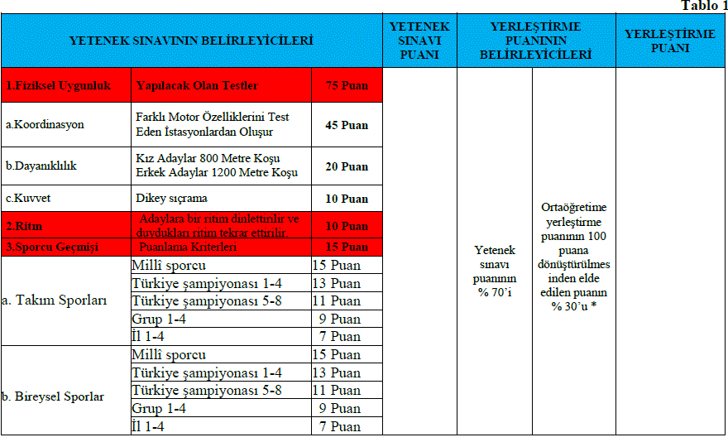

**AÇIKLAMALAR :**

* Ortaöğretime yerleştirme puanının 1/5 i alınarak 100 lük sisteme dönüştürülür. Bölme işlemi virgülden sonra iki basamak yürütülür.

1- Sporcu özgeçmişi değerlendirilirken birden fazla kategoride derecesi bulunan adayların en yüksek puanı aldığı kategori değerlendirilecektir.

2- Sporcu özgeçmişinde adayların durumunu belgelendirmesi gerekmektedir.

( Gençlik Hizmetleri ve Spor İl Müdürlüğünden veya İlgili Federasyondan Onaylı )

**FORM DİLEKÇE**

**KIZILTEPE SPOR LİSESİ MÜDÜRLÜĞÜNE**

**Velisi bulunduğum ......................................................... ’ın okulunuzun yetenek sınavına girmesini istiyorum.**

**Gereğini arz ederim.**

**(…./…./2016)**

**Öğrenci Velisinin**

**Adı Soyadı**

**İmzası**

**Ev Adresi:………………………………………**

**…………………………………………………..**

**Alan Kodu İle Birlikte Ev Telefonu:**

**İş Adresi:……………………………………….**

**………………………………………………….**

**Alan Kodu İle Birlikte İş Telefonu:**

**GSM:** 7

**EK-1**

**KIZILTEPE SPOR LİSESİ SINAV GİRİŞ BELGESİ**

|  |
| --- |
| **FOTOĞRAF** |

**ÖĞRENCİNİN**

Aday No :………………………………………………………………………….

T.C. Kimlik No :………………………………………………………………………….

Adı-Soyadı :…………………………………………………………………………..

Baba Adı :………………………………………………………………………….

Ana Adı :………………………………………………………………………….

Doğum Yeri :………………………………………………………………………….

Doğum Tarihi :………………………………………………………………………….

Cinsiyeti :………………………………………………………………………….

Mezun Olduğu Okul :………………………………………………………………………….

Sınav Tarihi :………………………………………………………………………….

Sınav Saati :………………………………………………………………………….

Sınav Yeri :………………………………………………………………………….

**İmza-Mühür**

**Adı-Soyadı**

**Okul Müdürü**

*Birden fazla güzel sanatlar lisesi veya spor lisesine müracaat eden öğrencilerin başvuruları geçersiz sayılır.

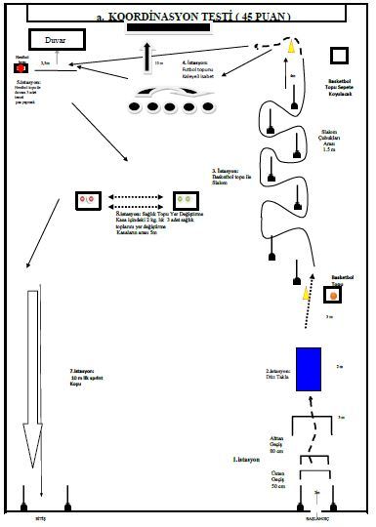

**Koordinasyon Testi Sınavı Açıklaması**

Bu sınav adayların sportif becerilerini ve motorsal özelliklerini ölçmek amacıyla yapılacaktır. Her adayın 1 (Bir) hakkı vardır. Aday başla komutu ile fotosel aralığından geçerek sınavını başlatır, bitiş fotoselinden geçerek sınavını bitirir. Her istasyonun tam yapılması gerekmektedir. Eksik veya hatalı yapılan istasyonlarda aday tekrar hata yaptığı yere geri döndürülecek ve adayların için zaman kaybı olacaktır.

|  |
| --- |
| 1. **İstasyon:** Engellerin üstünden ve altından geçmek.   **Hata:** Engelleri devirmek, engellerin altından veya üstünden geçmemek. |
| 1. **İstasyon:** Minderde düz takla   **Hata:** Düz takla atmak yerine kolları üzerinde yuvarlanmak. Takla atmadan geçmek. |
| 1. **İstasyon:** Basketbol topu ile Slalom   **Hata:** Slalom çubuklarını devirmek, slalom çubuklarını eksik geçmek, |
| 1. **Istasyon:** 5 adet Futbol topu ile kaleye 3 isabet istenir. **Hata**:Isabet gerçekleşmez ise 5 toptan sonra aday devam eder. |
| 1. **İstasyon**: Hentbol topu ile duvara 3 adet atış yapmak.   **Hata**: Topu sepete koymamak, belirlenen çizgiye basmamak. |
| 1. **İstasyon:** Sağlık toplarını yer değiştirmek   **Hata:** Sağlık toplarının kasanın dışına çıkması, |
| 1. **İstasyon:** onbeş (10) m sprint (sürat) koşusu.   **Hata:** Bitiş noktasından geçmemek |

**8. Derece ve puanlama tablosu:**

|  |  |  |
| --- | --- | --- |
| **SIRA NO** | **DERECE** | **PUAN** |
| **1.** | En İyi Derece | 45 |
| **2.** | En İyi Dereceden 1 Saniye Fazlası | 42 |
| **3.** | En İyi Dereceden 2 Saniye Fazlası | 39 |
| **4.** | En İyi Dereceden 3 Saniye Fazlası | 37 |
| **5.** | En İyi Dereceden 4 Saniye Fazlası | 35 |
| **6.** | En İyi Dereceden 5 Saniye Fazlası | 33 |
| **7.** | En İyi Dereceden 6 Saniye Fazlası | 30 |
| **8.** | En İyi Dereceden 7 Saniye Fazlası | 26 |
| **9.** | En İyi Dereceden 8 Saniye Fazlası | 23 |
| **10.** | En İyi Dereceden 9 Saniye Fazlası | 18 |
| **11.** | En İyi Dereceden 10 Saniye Fazlası | 15 |
| **12.** | En İyi Dereceden 11 Saniye Fazlası | 12 |
| **13.** | En İyi Dereceden 12 Saniye Fazlası | 9 |
| **14.** | En İyi Dereceden 13 Saniye Fazlası | 6 |
| **15.** | En İyi Dereceden 14 Saniye Fazlası | 3 |
| **16.** | En İyi Dereceden 15 Saniye Fazlası | 0 |

**b. Dayanıklılık Testi ( 20 puan )**

**Kızlar için 800 Metre – Erkekler için 1200 Metre Dayanıklılık Koşusu**

Bu sınavlar gruplar halinde koşturularak yapılacaktır. Grupların sayısı sınava katılan öğrencilerin sayısına göre belirlenecektir. Zaman değerlendirilmesi kronometre ile yapılacaktır. Her öğrenci bitiş çizgisinden geçerken kendisi için zamanı durduracaktır. Adaylar koşunun bitiminde koşuyu kaçıncı bitirdiklerine dair, üzerinde rakamların yazılı olduğu karteksi koşu bitimindeki sınav görevlisinden alacaklar, dereceleri yazan sınav komisyon görevlisine bu karteksi götürerek isimleri ve göğüs numaralarıyla derecelerini tescil ettireceklerdir. Adayların kendilerine verilen derece karteksine iyi sahip olmaları menfaatleri açısından önemlidir Kızlar ve erkekler ayrı ayrı değerlendirilecektir. Her adayın 1 (Bir) hakkı vardır. Koşuyu bitiremeyen adaylara tekrar hak verilmeyecek ve ‘0’ puan ile değerlendirilecektir. Virgülden sonra iki basamak dikkate alınacaktır.

**DAYANIKLILIK TESTİ DERECE-PUANLAMA LİSTESİ**

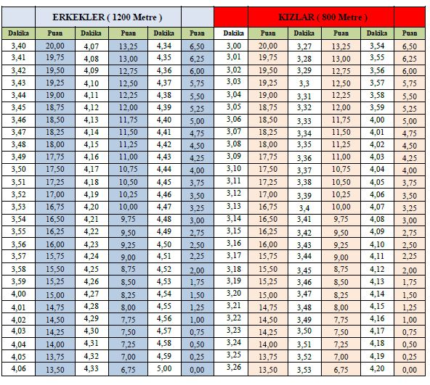

**C. Kuvvet Testi 10puan**

**Durarak Uzun Atlama**

Durarak uzun atlama sınavına girecek aday işaretlenmiş çizgiden durarak ileri doğru sıçrama yapar. en son temas edilen nokta dikkate alınır. Her adayın 2 (iki) atlama hakkı vardır.

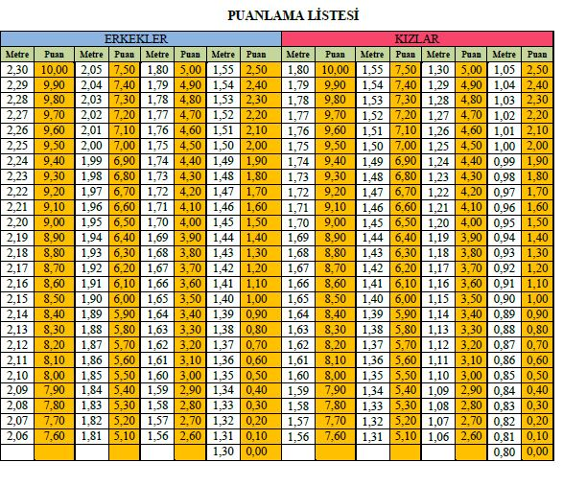

**2. Ritm Testi ( 10 puan )**

Bu aşamada sınavın amacı adayların temel ritm duygusunu ölçmektir. Bu amaçla adaylara bir ritim dinlettirilir ve duydukları ritim tekrar ettirilir. Eğer tekrar ettirilen ritm istenilen ritmle aynıysa her ritm için adaya ( 2/4 lük dört ölçü sorulur ) 2,5 puan verilir. İkisi birbirinden farklıysa aday puan alamaz.

**3. Sporcu Geçmişi ( 15 puan )**

Tablo 1 ‘de belirtilen bireysel veya takım sporlarından yapmış oldukları derecelere istinaden almış oldukları toplam puan dikkate alınacaktır.

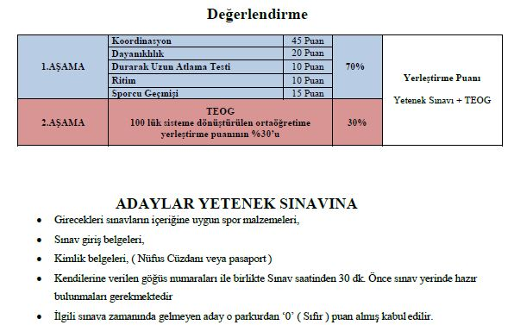

|  |  |  |  |  |
| --- | --- | --- | --- | --- |
| **Tarih** | **Oturum** | **Saat** | **Sınav İçeriği** | **Sınav Yeri** |
| **27Eylül 2016**   1. **Gün** | Öğle | 17:00 | Erkekler 800metre Dayanıklılık Koşusu | Gençlik Hizmetleri ve Spor İlçe Müdürlüğü  Atletizm Pisti |
| Öğle | 17:00 | Kızlar 400metre Dayanıklılık koşusu |
| Öğle | 17:00 | Erkekler Durarak Uzun Atlama Testi | Gençlik Hizmetleri ve Spor İlçe Müdürlüğü  Atletizm Pisti |
| Öğle | 17:00 | Kızlar Durarak Uzun Atlama Testi |
| **28 Eylül 2016**   1. **Gün** | Sabah | 09:00 | Erkekler Kordinasyon Testi | Gençlik Hizmetleri ve Spor İlçe Müdürlüğü  Spor Salonu |
| Sabah | 09:00 | Kızlar kordinasyon Testi |
| **29-30 Eylül 2016** | Puanların Hesaplanması | | | Kızıltepe Spor Lisesi |
| Sınav Sonuçlarının Açıklanması | | |

**NOT:** Belgelerde sahtecilik yaptıkları anlaşılan adaylar sınavı kaybetmiş sayılacaklar ve sınava devam etmelerine izin verilmeyecektir.

Adayların Yetenek Sınavında aldıkları tüm puanlar toplanarak sıralama yapılacak olup **60 (Atmış) öğrenci** kayıt yaptırmaya hak kazanacaktır. Aynı sayıda öğrenci de yedek listeye girmeye hak kazanacaktır. Eşit puan söz konusu olduğunda ise sırasıyla, aşağıdaki kriterlere göre değerlendirme yapılacaktır.

**a)** Doğum tarihi Küçük olan avantajlı olacak

**b)** Beceri Koordinasyon puanı Yüksek olan avantajlı olacak

**c)** Dayanıklılık Testi Puanı Yüksek olan avantajlı olacak

**d)** Bu ihtimallere karşı da eşitlik bozulmazsa Kura atışı yapılarak kazanan aday belirlenecektir.

**İTİRAZLAR**

Adayların veya velilerin yapabilecekleri itirazların sınav komisyonunu gereksiz yere meşgul etmemesi için, itiraz edecek olan adaylar Kızıltepe Spor Lisesi Okul Aile Birliği’nin hesabına (açıklama kısmına: “Kızıltepe Spor Lisesi Yetenek Sınavı İtirazıİçin” yazılacak) **200 (İkiyüz) TL** yatıracaklar ve banka dekontunu itirazlarını bildiren dilekçelerine iliştirerek okul müdürlüğüne başvuracaklardır. İtirazları yerinde bulunan adaylara ödedikleri bedel iade edilecek, itirazları geçersiz sayılan adaylardan alınan ücretler ise iade edilmeyecektir. Yukarıda bahsedilen tarzdan başka türlü yapılacak itirazlar dikkate alınmayacaktır.

**SINAV KOMİSYONU SINAVLARLA İLGİLİ HER TÜRLÜ DEĞİŞİKLİĞİ YAPMA HAKKINA SAHİPTİR.**

**NOT: Başvuru evrakları mavi dosyada teslim edilecektir.**

**Kızıltepe Spor Lisesi**

**Yetenek Sınavı Yürütme Komisyonu**